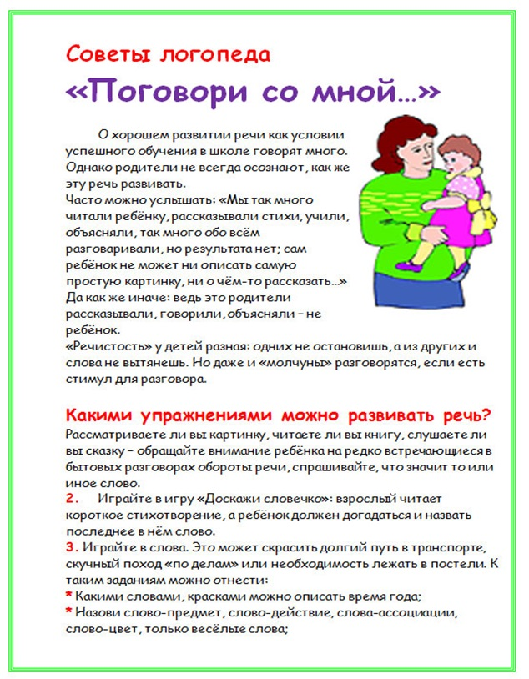

Материал подготовила
Учитель-логопед : Фрик Е.Б.

Как говорит ваш ребенок
Каждый родитель задается вопросом: «А правильно ли говорит мой ребенок?»
Чтобы составить полное представление о речи ребенка в целом, необходимо обратить внимание на следующие параметры:
-понимание речи;
-оценка речи по звучанию;
-фонематический слух;
-звукобуквенный анализ и синтез слова;
-связная речь;
-лексико-грамматический строй речи;
- состояние голоса;
-темп речи.
Понимание речи включает в себя понимание инструкции, которую необходимо выполнить в определенной последовательности. С возрастом в задания включаются ответы на вопросы, объяснение наиболее часто употребляемых пословиц.
Оценка речи по звучанию предполагает определение внятности речи ребенка, правильности произносимых им звуков.
Фонематический слух, как способность правильно слышать и узнавать звуки, дает возможность ребёнку распознать и различить звуки. Ребёнок со слабым развитием фонематического слуха не опознаёт тот или иной акустический признак звука. Это изначально приводит к неправильному восприятию слов, и как следствие в дальнейшем к неправильному их произношению (например: мебель – «небель», дом- «том» или «гом», лук-«люк», душ – «дусь», шар – «сай», «сяй», рука –«лука», жук-«щук»).
Звукобуквенный анализ – умение выделять звуки на фоне слова.
Звукобуквенный синтез слов – умение по звукам составить слово.
Связная речь подразумевает составление рассказа по серии сюжетных картинок, либо по сюжетной картинке. Здесь же ребенок должен безошибочно повторить предложение, состоящее из определенного количества слов.
Лексико-грамматический строй речи оценивается способностью изменять слова по родам, числам, падежам, а также воспроизводить слоговую структуру слова (слово должно быть произнесено без пропусков букв, слогов).
Состояние голоса оценивается звучностью и способностью менять интонацию голоса.
Темп речи оценивается возможностью ребенка говорить либо слишком медленно, либо слишком быстро.
Материал подготовила
учитель-логопед Вологжанина С.И.

